- Прочитайте текст и ответьте на вопросы:
Дуб цветет поздней весной. Цветы дуба мелкие и зеленые, незаметные среди листвы. Мужские цветки состоят только из тычинок, женские – из пестика. Мужские цветки собираются в соцветия, похожие на сережки. Женские находятся на коротких стебельках, они похожи на зеленые зернышки с красной верхушкой. Именно из женских цветов дуба вырастают желуди.
- Дуб растение однодомное или двудомное?
- Назовите способ опыления дуба?
- Желуди – это плоды или семена?
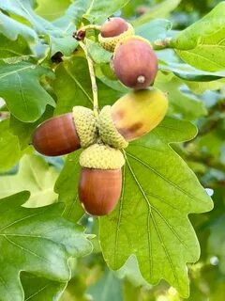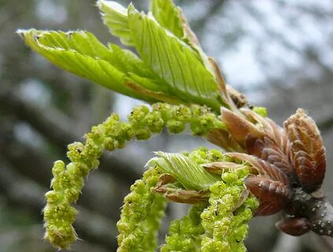
Ответ:
- Дуб – это однодомное растение;
- Анемофилия;
- Плод

2. Найдите и исправьте ошибки в предложенном тексте:
Клетки коры дуба делятся, но неравномерно распределяются по стеблю. К древесине отходит в 3-4 раза меньше клеток, чем к лубу. Из клеток камбия весной и летом образуются сосуды с узкими просветами и толстыми оболочками (ранняя древесина). К осени просветы сужаются, и стенки их сильнее одревесневают (поздняя древесина). Клетки камбия, отходящие к лубу, превращаются в сосуды и волокна. Осенью прекращается деления клеток, поэтому становится четко видна граница – годичное кольцо.
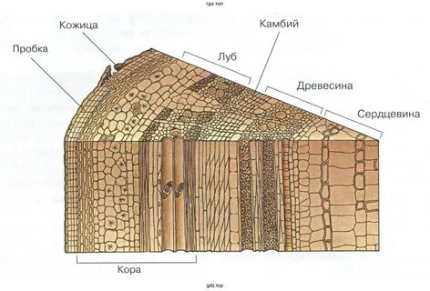

Ответ:
ошибки: коры, меньше, узкими, толстыми, сосуды;
верные: камбий, больше, широкими, тонкими, ситовидные трубки.

3. Поспорили однажды корень, стебель и лист, кто из них важнее? Расшумелись, поссорились, решили даже жить отдельно.
Стебель говорит: «Я такой важный, такой крепкий, удерживаю такую большую тяжесть и выношу листья, цветки, плоды к свету, к теплу, к солнцу».
Лист утверждает: «А мы тоже бываем очень большими. Например, у монстеры только листовая пластинка достигает метра длиной. Кроме того, я синтезирую органические вещества для всех органов, да и другие функции выполняю».
Корень говорит: «А мы даже у маленьких растений бываем большими. Вон у свеклы, где тебя стебель и не найдешь, я достигаю двух метров в длину и «хожу по воду».
Цветок утверждает: «Нет ничего лучше и полезнее меня, ведь только из меня образуется плод, а он так нужен всем!»
А плод говорит: «А я…, а я?..» словом, тоже стал утверждать свое превосходство.
Вот так и поссорились все органы растения и даже решили жить по отдельности. Как вы считаете: кто из них прав?

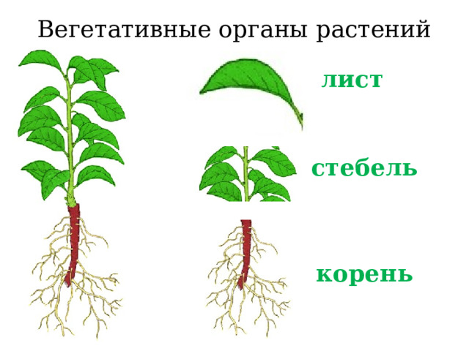
Ответ:
Все органы растения тесно связаны между собой: жизнедеятельность одного органа находится в прямой зависимости от жизнедеятельности других органов, организм живёт как единое целое. Поэтому повреждение какой-либо части организма растения может привести его к гибели. Следовательно, растение – целостный организм.

4. Догадайтесь, о чем пойдет речь, используя как можно меньше подсказок:
1. Этот орган является важнейшим достижением в эволюции у высших растений.
2. Это орган растения, который ему жизненно необходим.
3. Этот орган появляется в определённый период жизни растения.
4. Этот орган называют зачаточным растением.
5. С помощью него растения могут распространяться по Земле.
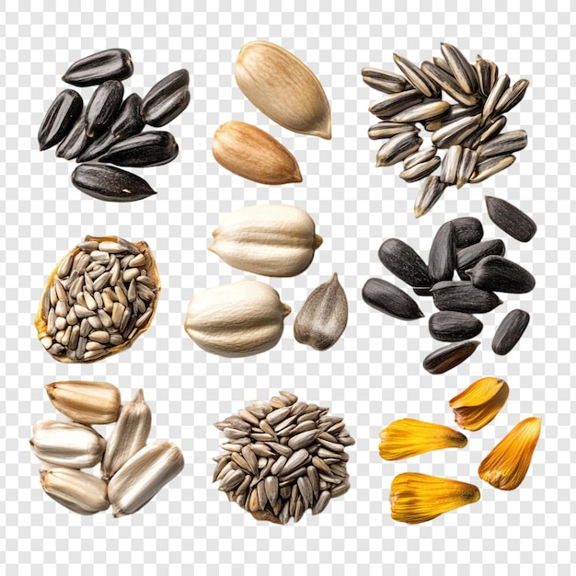
Ответ: семя.

5. Догадайтесь, о каком овоще пойдет речь, используя как можно меньше подсказок:
• этим овощем приказывал кормить своих воинов великий полководец Александр Македонский, который считал, что он прибавляет им силу, храбрость и выносливость;
• знаменитый английский мореплаватель Джеймс Кук считал, что это он выгоняет болезни из тела и спасает жизни морякам;
• этот овощ великолепно сочетается с другими овощами, с фруктами, яблоками, помидорами, тмином, луком;
• положительно влияет на обмен веществ, лечит ревматизм и желудочные заболевания, хорош он и для диабетиков;
• древнее славяне получили эту культуру от греко – римских колонистов Крыма и других районов Причерноморья. Вместе с растением переняли и его название, немного изменили название на свой лад. Так из латинского слова «капут» - голова и родилось название этого овоща.
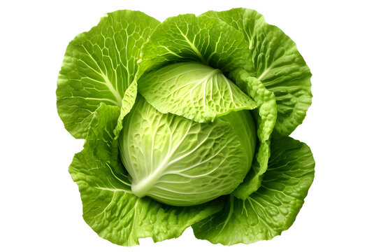
Ответ: капуста.

